**Das Künstler-forum bietet Mitgliedern und Nichtmitgliedern eine 5-tägige Museumsfahrt vom 30.10. bis 03.11.2025 nach Dresden an.**

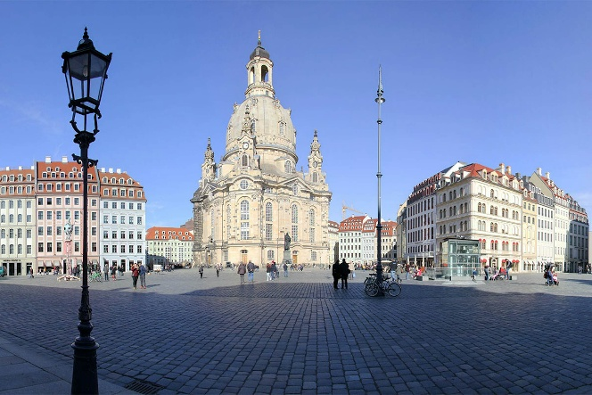

Die erstmals im Jahr **1206** urkundlich erwähnte Siedlung **Dresden** stand in ihrer Bedeutung zunächst weit hinter der [Domstadt Meißen](https://www.dresden-und-sachsen.de/dresdner_umland/meissen.htm), dem Bischofs- und Markgrafensitz, und der damals wichtigen Handelsstadt [Pirna](https://www.dresden-und-sachsen.de/dresdner_umland/pirna.htm) zurück. Erst als Dresden unter **Kurfürst Moritz von Sachsen** zur **kurfürstlichen Residenz** wurde (**1547**) und sich unter **Kurfürst August** (reg. 1553-1586) in eine prächtige **Renaissance-Stadt** verwandelte, entwickelte es sich schnell zum wirtschaftlichen und kulturellen Zentrum Sachsens. Im **Augusteischen Zeitalter** (1694-1763) - in der Regierungszeit von **Kurfürst Friedrich August I. von Sachsen** (**August dem Starken**, zugleich **König August II. von Polen**) und seinem Sohn **Kurfürst Friedrich August II. von Sachsen** (zugleich **König August III. von Polen**) - entwickelte sich Dresden zu einer **Barockstadt** und **Kunstmetropole** von europäischem Rang.  
  
Zahlreiche in Sachsen tätige **Maler**, **Bildhauer**, **Musiker**, **Gartengestalter** und **Architekten** aus Italien, Frankreich und anderen Ländern Europas wie auch bedeutende **sächsische Künstler** verstanden es in großartiger Weise, ihre Kunst mit der **einzigartigen Landschaft des Elbtales** zu einem unvergleichlichen Gesamtkunstwerk zu verschmelzen.  
  
Nach dem **Wiederaufbau** des bei den **Bombenangriffen im Februar 1945** nahezu vollständig zerstörten Stadtzentrums zeigt sich Dresden heute schöner als jemals zuvor. Auch viele **Kostbarkeiten der Architektur**, die bereits vor dem Krieg nicht mehr bestanden oder bis dahin noch gar nicht fertiggestellt waren, wurden nach den alten Plänen der Baumeister sorgfältig rekonstruiert.

Programm:

1. **Tag: Donnerstag, der 30. Oktober**

6:00 Uhr: Abfahrt mit dem Reisebus der Fa. Driessen am Schloss Zweibrüggen, Übach-Palenberg

**etwa 13:00 Uhr Zwischenstopp in 06567 Bad Frankenhausen.**

Ein Bild, das Himmel, Gebäude, draußen, Architektur enthält.

Möglichkeit zur Besichtigung des Panoramamuseums, der Sixtina des Nordens. Zu sehen ist das Monumentalbild von Werner Tübke,14 Meter hoch und 123 Meter Umfang, 3000 Figuren

[www.panorama-museum.de](http://www.panorama-museum.de/)

14:00 Uhr: Führung anschliessend Filmvorführung zur Entstehung des Gemäldes.

16:00 Uhr: Weiterfahrt zum Hotel/Gasthof „Zum Erbgericht“ in 01774 Höckendorf,

die in den nächsten Tagen unsere Unterkunft sein wird.

. [www.zum-erbgericht.de](http://www.zum-erbgericht.de)

19:00 Uhr: Ankunft und einchecken im Hotel in Höckendorf, anschl. Abendessen.

1. **Tag: Freitag, der 31. Oktober**

7:00 – 9:30 Uhr Frühstück

9:30 Uhr Abfahrt nach Dresden ( ca. 25km)

Stadtrundfahrt und Stadtführung mit zwei Guides bis ca. 13:00 Uhr

Nachmittag zur freien Verfügung, es gibt genug zu sehen: Frauenkirche, Fürstenzug, Schloss mit dem Grünen Gewölbe, Semperoper, die Brühlsche Terrasse und und und … Oder ein Ausflug in die Sächsische Schweiz, eine Fahrt auf der Elbe. Museumsbesuche außerhalb des Programmes empfehlen wir im Voraus Online zu buchen.

Nach Absprache gegen 18 Uhr Rückfahrt zum Hotel und Abendessen

Ein Bild, das Entwurf, Kunst enthält.
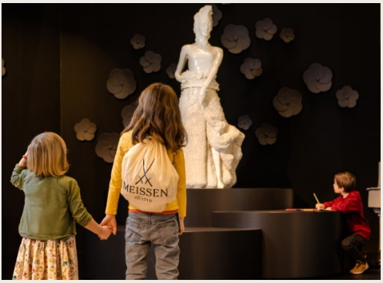**3. Tag: Samstag, der 1. November**

7:00 – 10:00 Uhr Frühstück

10:00 Uhr Abfahrt nach Meißen

11:00 Uhr, Zwei Führungen mit jeweils einem Guide durch die Erlebniswelt Meißen

[museum@meissen.com](mailto:museum@meissen.com)

Danach Zeit für einen Kaffee, für einen Einkaufsbummel, für einen Spaziergang durch das tausendjährige Städtchen mit einem sehenswerten Dom, einigen Antiquitätenläden, der Albrechtsburg und vieles mehr, oder einfach ruhen und genießen.

Nach Absprache gegen 18 Uhr Rückfahrt zum Hotel und Abendessen

Ein Bild, das Gebäude, draußen, Himmel, Wolke enthält.
**4. Tag: Sonntag, der 2. November**

7:00 – 10:00 Uhr Frühstück

10:00 Uhr Abfahrt nach Dresden

Auf dem Programm stehen heute:

Führung, 90 Minute Länge, Zwinger: Gemäldegalerie Alte Meister – Staatliche Kunstsammlung

Informationen zu den Museen finden Sie unter: [www.skd.museum](http://www.skd.museum/)

Nachmittag zur freien Verfügung

nach Absprache fährt uns der Bus zurück zum Hotel.

**5. Tag: Montag, der 3. November**

7:00 – 10:00 Uhr Frühstück

10:00 Uhr Abfahrt nach Hause .

**Angebot: 5-tägige Museumsfahrt nach Dresden**

**30.10. – 03.11.2025**

**Der Reisepreis für Busfahrt und vier Übernachtungen mit Halbpension beträgt:**

**500,00€ P.P. für Mitglieder des Künstler-Forums**

**550,00€ P.P. für externe Mitreisende .**

**40,00€ P.P. Einzelzimmerzuschlag**

**Alle Eintrittspreise und Führungen in den genannten Museen trägt das Künstler-Forum.**

Die Anzahlung in Höhe von 100,00€ pro Person ist bei Anmeldung fällig.

Den Restbetrag ist bis 18.09.2025 zu bezahlen.

Reiseleitung : Künstler-Forum für bildende Kunst Schloss Zweibrüggen Übach-Palenberg

Bitte die Anzahlung und den Restbetrag auf folgendes Konto überweisen:

Kontoinhaber: Künstler-Forum Schloss Zweibrüggen, Verwendungszweck Dresden Reise.

DE44 3706 9412 1713 9220 10 Volksbank Heinsberg

Der Bus steht für die Transfers vom Hotel nach Dresden und Meißen und zurück zur Verfügung.

Sollte der Wunsch bestehen, länger als zu den vereinbarten Zeiten in Dresden oder Meißen zu verweilen, hat der Gast eigenständig den Transfer zu organisieren.

Storno ist bis 4 Wochen vor Reisebeginn mit Rückzahlung der Anzahlung möglich.

Danach ist eine Erstattung nicht möglich.

Wir empfehlen den Abschluss einer Reiserücktrittsversicherung.

Anmeldungen per E-Mail an Peter Hyden Hyden_forum@unitybox.de